A vizsgáztató tölti ki:  Vizsga dátuma: ............. év ............. hó ........ nap  Vizsgaközpont azonosítója: .............  Vizsgáztató neve: .................................................... | A vizsgáztató tölti ki:  Értékelés: Alap szintű feladatok: %  Emelt szintű feladatok %  megfelelt/nem felelt meg  Vizsgáztató aláírása:
 | Vizsgázó neve:
57. feladat
Nyissa meg a táblázatot!
A táblázat az A1:J11 tartományban egy tőzsde indexének alakulását mutatja két héten át, 9-től 16 óráig (óránkénti lépésközzel), valamint a napi kötések alakulásának számát.
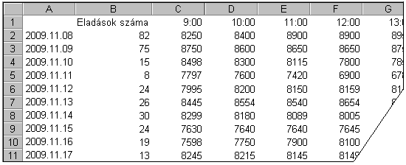
Feladata a következő:
1.  Írja a K1-es cellába az „Átlag” szót, majd a K oszlopban számítsa ki függvény segítségével a napok átlagértékét!
2.  Írja az L1-es cellába a „Csúcs” szót, majd az L oszlopban számítsa ki függvény segítségével a napi legmagasabb értékeket!
3.  A B12-es cellában számítsa ki függvény segítségével az eladások számának összegét!
4.  Számítsa ki az M oszlopban az index napi ingadozását (a két szélső érték különbsége)!
5.  Az első hét adatait helyezze zöld alapra, a második hét adatait pedig formázza meg zöld betűszínnel!
6.  A dátumot tartalmazó cellák szövegesen jelenítsék meg a hónap nevét, és igazodjanak középre!
7.  Keretezze be a C2:J11 tartományt, majd állítson be a tartományra ezres tagolást!
8.  Írja az A25-ös cellába annak a menüpontnak a nevét, amellyel a helyesírás ellenőrizhető!

9.  Ábrázolja helyben létrehozott vonaldiagramon (grafikonon) a november 15-i indexmozgásokat a következők szerint:
A diagramon a vízszintes és függőleges vezetővonalak egyaránt legyenek láthatók!
A diagram y tengelyén szerepeljen a „pont” szó!
A diagram címe az adott dátum legyen!
10. Írjon képletet az A13-as cellába, amely azt a dátumot jeleníti meg, amikor a legnagyobb volt a napi mozgás!
11. Jelenítsen meg az N oszlopban egy *-ot, ha a napi átlagárfolyam 5%-kal nagyobb mértékben maradt el a két hét átlagárfolyamától!
12.  Nyomtassa ki a teljes munkalapot (ívet) fekvő tájolású oldalra!
13.  Mentse el a dokumentumot a megadott néven a megadott helyre!

